融合数值形态候选与视觉大模型的GNSS多类型异常识别方法

摘要
GNSS位移序列中的尖峰、阶跃、暂态偏移与持续形变具有不同的时间支撑和形态证据，统一判决容易混淆点事件、偏移平台及持续活动。针对不同测站不宜共用单一物理位移阈值的问题，本文提出融合数值形态候选与视觉语言模型的GNSS多类型异常识别方法MF-VLM。首先，利用站点正常历史拟合趋势与年周期，以稳健残差尺度构造相对特征；其次，通过随机森林及区间时间解码形成候选，联合全局与局部NEU曲线进行一次视觉审阅；最后，按形态分配判决来源，尖峰沿用数值分类，阶跃采用候选日期与视觉确认的交集，暂态由检查窗约束，持续形变结合数值支持与视觉活动边界。实验采用两个独立生成种子的48个模拟测试站，覆盖四类异常及正常、混合场景，以四类等权日F1为主指标，并报告无点调整的事件F1和通用日F1。MF-VLM的三项指标分别为0.5681、0.5646和0.7095；主指标较平衡随机森林和数值时间解码分别提高14.24和19.47个百分点。在各站后365日有效观测中，相较统一排名视觉融合，尖峰误报由24个降至0个，但真阳性由9个降至6个。消融表明，局部视图与视觉活动边界未提供稳定的整体增益，固定数值活动边界变体的四类等权日F1和通用日F1分别为0.5816和0.7734。结果支持在当前模拟条件下按GNSS异常形态分配数值与视觉判据，改善多类型均衡识别及部分场景的误报控制，同时揭示边界保守化带来的漏检代价。
关键词：GNSS时间序列；异常识别；视觉语言模型；形态分工；多类型评价

GNSS Multi-Type Anomaly Detection with Numerical Morphology Candidates and a Vision-Language Model

Abstract
Spikes, steps, transient offsets, and sustained deformation in GNSS displacement time series require different temporal and morphological evidence. Applying a uniform decision rule can confuse point events, residual offsets, and ongoing motion. This study proposes MF-VLM, a morphology-specific fusion method combining numerical candidates with a vision-language model. A station-specific normal history is used to estimate the trend, annual cycle, and robust residual scale. Random forests and temporal decoding then generate candidates for a single visual review of global and local north-east-up curves. Final decisions depend on morphology: spikes retain numerical classifications, steps require agreement between candidate dates and visual confirmation, transients are constrained to candidate windows, and deformation combines numerical support with visually assessed activity boundaries. Experiments use 48 simulated test stations from two independent generation seeds, covering four anomaly types as well as normal and mixed scenarios. The primary endpoint is the equally weighted mean of four type-specific daily F1 scores, with event F1 and generic daily F1 reported without point adjustment. MF-VLM achieves 0.5681, 0.5646, and 0.7095 on these three metrics, respectively. The primary score exceeds balanced random forests and numerical temporal decoding by 14.24 and 19.47 percentage points. Over the observed evaluation days after the normal reference, compared with uniform ranked visual fusion, spike false positives decrease from 24 to zero, while true positives decrease from nine to six. Ablations do not establish consistent overall gains from local views or visual activity boundaries. A variant retaining numerical activity boundaries achieves a type-macro daily F1 of 0.5816 and a generic daily F1 of 0.7734. These findings support assigning numerical and visual evidence according to GNSS anomaly morphology under the simulated conditions, while identifying the missed detections associated with conservative boundary estimates.
Keywords: GNSS time series; anomaly detection; vision-language model; morphology-specific fusion; multi-type evaluation

1 引言
全球导航卫星系统（Global Navigation Satellite System，GNSS）位移序列记录测站在北、东、天三个方向上的位置变化，是地表运动分析、形变监测和站点数据质量控制的重要观测资料。序列中的异常既可能表现为单日偏离、坐标突跳和短时偏移，也可能表现为持续一段时间的位移积累。不同现象对后续分析的含义并不相同：观测异常可能干扰速度估计，持续位移则可能构成需要进一步核查的运动信号。Crocetti等指出，GNSS坐标时间序列中的不连续会影响可靠的速度估计，而仅依靠设备记录和地震目录又面临信息不完整的问题^{[1]}。因此，对异常进行自动识别时，需要同时回答发生位置、持续范围和形态类型，单一的异常分数难以覆盖这些要求。
GNSS多类型异常识别首先面临标注粒度不同的问题。尖峰通常对应一个离散观测点，其判断依赖相邻样本是否迅速回归原有水平；阶跃同样可用发生日标记，但证据主要来自变化前后基线的持续差异。暂态偏移具有进入和返回两个边界，持续形变则要求在原始位移上观察到连续运动。二者都占据一段时间，却不能仅凭偏离背景的幅度区分。当位移停止并停留于新的位置时，残余偏移可以继续存在，但持续活动已结束。将整段高残差平台标为形变，虽然能够标记位移仍偏离背景，却会夸大实际运动的持续时间，并在活动标签下产生停止后的误报。
第二个困难是异常之间可以叠加。持续形变期间仍可能发生单日尖峰或暂态偏移；若把所有类别强制设为互斥，一类事件就会遮蔽另一类事件的标签。另一方面，测站噪声水平、三个方向的观测波动及背景趋势并不完全一致，相同毫米位移在不同测站具有不同的相对显著程度。Intrieri等在滑坡预警概念研究中强调场地条件的重要性，并讨论了参考历史运动状态确定判据的情形^{[2]}。这提示物理阈值需要结合应用背景解释；本文因此结合站点历史参考进行尺度处理，同时保持类别之间的独立表达，使质量异常与持续位移活动能够共同输出。
机器学习方法为GNSS异常识别提供了直接的数值建模途径。Crocetti等利用三分量归一化序列及特征进行不连续分类，展示了随机森林在相应地震不连续任务中的应用价值^{[1]}。Andrade等进一步将TimesNet用于SIRGAS实测GNSS序列，考察了深度时序模型及不同参数配置的影响^{[3]}。这些工作说明，对GNSS时间依赖和多分量特征进行建模具有实际意义。不过，分类器给出的日级响应与工程上需要的事件边界并不天然一致。中心滑窗可以在位移变化之前提前响应，在停止之后继续保留响应；长区间样本又容易在训练和评价中压过稀少的点事件。对候选检测和最终事件语义进行适当分工，因而值得单独研究。
视觉语言模型（Vision-Language Model，VLM）提供了另一种观察时序的方式。将序列绘制为曲线后，模型可以结合文字定义检查局部形态和较长时间的背景关系。TAMA通过正常参考、图像分析与多尺度自反思开展异常检测及语义分类^{[4]}；VLM4TS将候选定位与视觉验证分为两个阶段，以兼顾局部定位和全局上下文^{[5]}；VisualTimeAnomaly则系统分析不同异常粒度，并报告视觉模型与传统检测方法在不同粒度上的互补性^{[6]}。这些结果为数值与视觉结合提供了依据，也表明视觉输入本身并不能保证细粒度定位可靠。
将上述思路用于GNSS仍需明确几项领域约束。首先，尖峰与阶跃虽然都按点事件评价，却依赖不同的形态证据，不宜仅按“点异常”采用完全一致的最终规则。其次，视觉模型需要区分永久坐标偏移、暂态回归和持续运动，避免把阶跃平台或形变停止后的平台视为持续活动。再次，数值候选只是需要检查的位置，候选数量不能被解释为异常数量。正常站同样可以产生排名靠前的候选，最终判决应允许这些候选全部被否定。最后，缺测日没有足够观测证据，不能因插值、连续区间或图形连线而自动获得确定标签。
针对这些问题，本文提出形态分工融合方法，简称MF-VLM。该简称仅用于标识本文方法，对应实验实现中的morphology_fusion。方法先依据站点内正常历史估计趋势、年周期和噪声尺度，提取局部统计与短邻域形态特征，形成四类数值候选；再通过一次视觉请求联合审阅全局三分量曲线及候选局部视图；最后按异常形态分配判决来源。尖峰保留数值分类结果，阶跃采用排名候选与视觉确认在同一天一致的规则，暂态由候选检查范围约束视觉区间，持续形变则在数值活动支持下采用视觉审阅的原始位移边界。该设计将候选定位、形态确认和边界确定分开，减少一种判据承担全部任务时的冲突。
本文围绕三个问题组织研究：形态分工能否提高四类异常的均衡识别能力；尖峰与阶跃采用不同判据能否取得可解释的误报与漏检变化；局部视图及视觉活动边界是否提供稳定的附加收益。为回答这些问题，构建包含正常、尖峰、阶跃、暂态、持续形变及混合场景的日尺度NEU模拟序列，使用独立开发数据确定协议，并在两个新种子的48个测试站上完成评价。主指标为先汇总每类全站计数、再对四类等权的日F1，同时报告事件重叠、点事件定位容差、通用日F1和正常站误报，避免单一长区间支配综合结论。
本文的工作主要体现在三个方面。第一，面向GNSS多形态并存场景，建立了明确的事件定义与证据分工，将两类点事件进一步区分，并把停止后的位移平台排除于持续活动语义之外。第二，实现了站点尺度归一化、数值候选和单轮视觉审阅的完整流程，使候选生成不依赖测试真值，且标签和评价共享缺测掩码。第三，通过数值对照、视觉对照、同响应判决变体及输入消融分析各部分作用。实验表明，MF-VLM的四类等权日F1为0.5681，相对平衡随机森林和数值时间解码分别提高14.24和19.47个百分点；收益集中体现为恢复尖峰精度，并保留视觉处理阶跃和暂态的能力。固定数值活动边界变体取得更高的综合日F1，说明形态分工的有效性与视觉边界修正的增量需要分别评价。
全文其余部分安排如下：第2章讨论GNSS异常检测及视觉时序分析的相关研究；第3章说明事件定义、候选构建和形态分工规则；第4章给出数据生成、对照方法与评价协议；第5章分析整体结果、类型差异和消融实验；第6章讨论方法适用条件及误差来源；第7章总结主要结论。

2 相关工作

2.1 GNSS坐标序列的数值检测
GNSS异常检测与坐标序列中的背景建模紧密相关。趋势、周期变化和突发偏移共同影响残差分布，因此，异常判决依赖所采用的正常参考及目标事件定义。对于不连续检测，关注点通常是变化发生的位置；对于持续位移，则还需要确定运动开始与停止的区间。若不区分这两类目标，永久偏移后的平台容易被反复标记，或者真实持续运动被简化为某个变化点。本文据此把事件语义放在检测器选择之前，先区分点事件与区间事件，再决定各类所需的数值和视觉证据。
Crocetti等将GNSS不连续检测表述为监督分类问题，研究对象为日本地区由地震引起的坐标突跳^{[1]}。该研究使用按站划分的训练集和测试集，把NEU三分量切分为重叠窗口，并比较窗口长度、归一化方式、特征构成和分类模型。其结果支持在该任务中联合使用三个归一化分量，并通过适当的窗口和特征改善识别。该文对本文的直接启示是，局部多分量形态可以由较轻量的机器学习模型有效表示，数据划分也应以站点为单位，避免同站高度相关窗口同时进入训练与测试。
需要区分两项研究中相近参数的含义。Crocetti等的21日主要指分类输入片段长度，其标签表达片段内的不连续位置；本文的21日指基础局部统计窗口，视觉点候选另取中心前后各21日，最多覆盖43日。相同的数字并不表示使用相同的模型或输入。该研究重点选择较明显的地震不连续，且对含缺测的窗口采取筛除处理；本文则在保留缺测时间索引的条件下，同时识别尖峰、阶跃、暂态与持续形变。因此，本文采用随机森林作为数值对照，但不把本项目特征及四标签任务视为该论文的完整复现。
随机森林通过集成多棵决策树学习非线性判别关系^{[7]}，极端随机树进一步利用随机化划分构建集成^{[8]}，孤立森林则以样本易被隔离的程度刻画一般异常^{[9]}。这几类方法分别适合作为监督类型识别及无监督异常筛查的基础参照。本文使用scikit-learn中的实现，并将GNSS特征处理、类别平衡和时间解码明确列为任务适配^{[10]}。这种安排使对照的作用清楚：默认库判决用于观察基础数值能力，增加的适配用于分析类别不平衡与连续区间处理，而不将全部性能变化笼统归因于某个算法名称。

2.2 GNSS深度时序建模
深度时序模型能够学习跨时间的结构，但从模型输出到异常标签仍需具体评价协议。Andrade等将TimesNet应用于巴西和厄瓜多尔SIRGAS测站数据，相关成果发表于GPS Solutions^{[3]}。该研究的2024年公开预印本详细介绍了方法：使用95个站的周尺度GNSS序列，比较TimesNet、LSTM以及多种滤波和评分组合，并在两个代表站上搜索超参数^{[11]}。其分析显示，参数配置与站点条件都会影响效果，实际GNSS任务中的优劣需要结合区域和数据特征判断。
这一工作也体现了评价定义对结果解释的重要影响。预印本分别使用固定最高1%分数和Top S规则，其中S取该站已知异常数量；同时将部分缺测边界加入异常标签，并以零值填补缺测^{[11]}。这些选择服务于该研究的周尺度不连续识别任务。本文的日尺度四类任务则把缺测作为未知观测，不将缺测本身变为异常；候选数量固定，最终输出数量由检测结果决定，不根据测试异常数量选取分数。因此，两项研究虽然都处理NEU序列，其标签语义、采样频率、缺测策略及判决信息并不相同。
本文关注的是数值候选与视觉判决的职责分配，没有训练TimesNet作为本轮对照。引用该研究的目的在于说明GNSS深度建模的应用背景，以及阈值、标签和参数条件必须与成绩共同报告。本文所有性能比较均来自同一模拟测试集上的实际执行方法，跨论文成绩不进入主结果表。这也使问题更集中：在相同数据、模型响应与评价口径下，改变异常形态的最终判决规则能带来什么收益。

2.3 视觉语言模型的时序异常分析
TAMA将时间序列转为图像，并通过多模态正常参考学习、异常分析和多尺度自反思完成检测与类型解释^{[4]}。其方法首先向模型提供正常序列图像及说明，再在重叠滑窗中识别异常区间、类别和置信度，最后结合放大视图进行复查。该框架说明，视觉模型可以把曲线形态与文字定义联系起来，输出比单一分数更丰富的事件描述。不过，其点、形状、周期和趋势异常分类，与GNSS的尖峰、阶跃、暂态和持续活动并非一一对应。正常参考及图像输入可以借鉴，类别含义和输出约束仍需根据GNSS重新规定。
VLM4TS进一步提出定位与验证分离的流程^{[5]}。前端ViT4TS使用预训练视觉编码器提取滑窗图像的多尺度特征，通过跨图块比较形成候选区间；后端视觉语言模型结合完整序列图和候选信息，确认、修正或补充异常。其关键问题是局部细节分辨率与全局上下文之间的平衡。对于本文，数值模型同样负责缩小检查范围，但候选来自站点归一化特征与监督分类器，而非视觉编码器的跨图块匹配；后处理也按GNSS形态分别规定，因此属于借鉴两阶段组织思想后的领域方法。
VisualTimeAnomaly从异常粒度出发，比较多模态模型在点、区间、变量级异常及缺失条件下的表现^{[6]}。其公开全文报告，视觉模型更善于处理较粗粒度的模式，传统方法在细粒度异常中具有互补价值，并在此基础上构建包含扫描、规划、检测和检查环节的TSAD-Agents。该研究使“按能力分工”具有直接的实验依据。本文沿用这一问题意识，但采用固定的一次视觉审阅与确定的后处理规则，重点考察GNSS中两种点事件为何需要不同判决来源，以及原始位移活动边界如何约束持续形变识别。
三类工作分别突出正常参考和语义分析、候选定位与全局验证、不同粒度的互补关系。它们共同说明，图像表示的价值不只在于替代数值输入，还在于让异常与背景、前后行为和事件描述产生联系。与此同时，视觉模型对精确日期、弱小峰值和有限图像分辨率的敏感性，要求融合方法保留可核查的数值定位。本文由此采用候选辅助审阅，却不允许模型解释直接替代全部决策规则。

2.4 本文研究问题与方法定位
已有研究为视觉数值融合提供了基础，但GNSS应用中仍存在需要实证回答的细化问题。尖峰与阶跃在标签上都是单日事件，前者主要表现为孤立偏离及快速返回，后者则体现为前后水平改变；仅按点或区间分组，可能掩盖二者在误报和漏检上的差异。暂态的进入与退出容易被拆成两次阶跃，持续形变结束后的残余平台又容易被误认为运动仍在进行。因此，本文将形态定义、判决归属和边界含义作为方法的核心，而不把增加视觉步骤本身视为改进。
本文的假设是：在数值候选已提供局部位置的条件下，让尖峰沿用数值判决、让阶跃接受精确日期的视觉确认，可以比统一处理两种点形态取得更合理的综合结果；对于区间事件，候选约束下的视觉识别可能改善暂态识别，但视觉修正持续活动边界是否有益，必须通过同响应变体单独检验。相应实验不仅比较完整方法与基础对照，也保留固定活动边界和去局部图变体，以识别可简化的部分。
这种定位限定了本文贡献的范围：本文给出GNSS四类可并存事件的具体融合规则及其模拟证据，检验的是不同证据来源在各形态上的适配性。相关视觉方法为研究提供设计参照，完整跨域基准复现与现场泛化不作为已完成结果。后续章节据此将方法规则、实验条件和类型级误差一一对应。

3 GNSS形态分工融合方法

3.1 任务定义与总体流程
设一个测站具有长度为T的日尺度观测，日索引从0开始，三分量位移记为$x_{t}$=($N_{t}$,$E_{t}$,$U_{t}$)，单位为毫米。$m_{t}$为观测掩码，当天三个分量均有效时取1，否则取0。历史正常参考截止日记为b，本文报告的识别与评价范围为b+1至T−1。分类器对完整序列计算预测，原始记录可能保留正常前缀中的事件；这些历史段预测不参与本文的检测成绩。本文识别的类别集合为K={尖峰、阶跃、暂态、持续形变}，四类标签允许同日共存。输出为事件集合，其中每个事件包含类别k、起止索引s和e、确认状态以及简短形态依据；尖峰和阶跃满足s=e，暂态和持续形变允许s≤e。
尖峰定义为短时孤立偏离，其相邻原始位移通常回到先前变化轨迹。阶跃定义为前后水平发生持续改变的起始点，只对发生日赋标签，不把后续平台逐日标为阶跃。暂态定义为进入偏移状态后又返回原有背景关系的连续区间。持续形变定义为相对历史背景存在持续位移活动的区间，停止后保留的累计位移不继续计为活动。这里的类型描述针对观测形态，不直接推断地震、设备故障或滑坡等物理成因。
总体流程见图1。首先在正常历史上估计背景及相对噪声尺度；其次构造点与区间两组数值特征，得到分类结果和排名候选；然后将原始NEU全局图、历史参考特写和候选图输入同一视觉模型进行一次审阅；最后按照类别组合数值与视觉证据，输出事件及日级标签。数值分数承担检索候选的作用，视觉输出承担形态审阅的作用，最终采用何种定位和边界由固定融合规则决定。
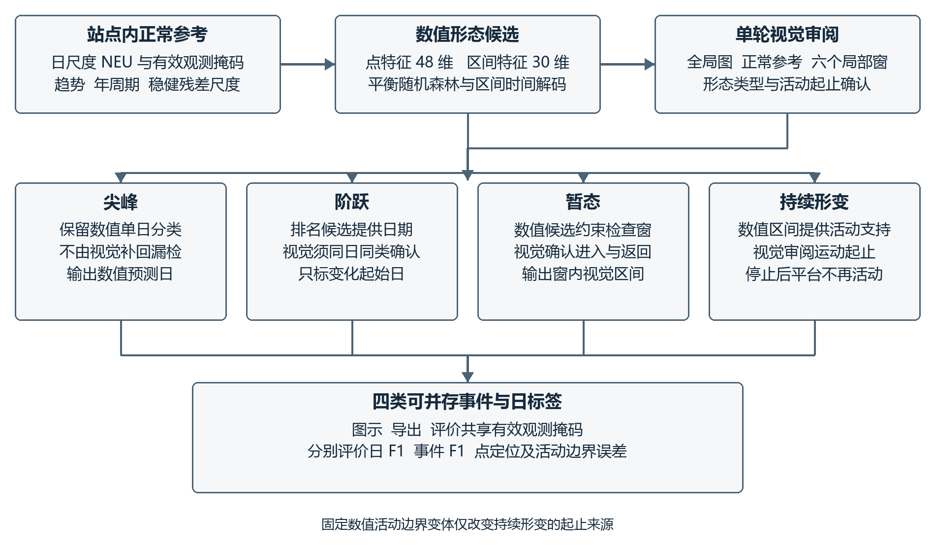
图1 MF-VLM的数值候选、视觉审阅与形态分工流程

3.2 站点正常参考与相对特征
背景建模只使用预先声明的正常历史区间内有效观测。对每个分量d∈{N,E,U}，拟合包含截距、线性趋势和年周期正余弦项的轨迹：
${\overset{^}{x}}_{t,d}=β_{0,d}+β_{1,d}\frac{t}{365.25}+β_{2,d}sin\frac{2πt}{365.25}+β_{3,d}cos\frac{2πt}{365.25}.$ （1）
其中，β为通过正常历史上的最小二乘拟合得到的系数；同一组系数外推至完整序列。令$r_{t,d}$=$x_{t,d}$−${\overset{^}{x}}_{t,d}$，历史有效日集合为H={t:0≤t≤b且$m_{t}$=1}。采用中位数绝对偏差估计各分量尺度，并得到无量纲残差：
$σ_{d}=1.4826{median}_{t∈H}\left|r_{t,d} − {median}_{u∈H}r_{u,d}\right|,z_{t,d}=\frac{r_{t,d}}{σ_{d}}.$ （2）
系数1.4826用于将正态分布下的中位数绝对偏差换算为相应尺度。背景拟合至少需要30个有效观测，退化至数值精度范围内的尺度直接判为输入不满足条件，不人为设置统一毫米下限。该过程使不同站、不同分量的局部偏离可以在相对尺度上表达。图像仍显示原始毫米位移，并叠加背景外推虚线，模型可同时检查实际曲线和参考关系。该虚线只是正常历史拟合结果，不能代替后续真实背景。
基础特征以21日中心窗口构造，即内部日通常包含当前日前后各10日。每个分量提取标准化残差、一阶增量、局部中位数、局部线性斜率、相邻日斜率变化、局部中位绝对离差、有效观测比例、绝对增量、绝对斜率及当前值相对局部中位数的绝对偏离，共10项，三个分量形成30维特征。局部统计只使用有效样本；中位数、离差和斜率计算要求至少3个有效值，窗口到达序列边缘时截短。缺少有效值所产生的特征空项，由训练数据拟合的均值填补器处理，原始缺测位置本身保持不变。
为补充单日形态信息，点事件模型增加18维短邻域特征。以下运算均针对标准化残差z，每个分量增加6项：下一日增量、当前值相对前后邻点平均值的偏离、前后增量乘积、后5日与前5日中位数之差、当前值与前5日中位数之差、当前值与后5日中位数之差。其中，前后增量乘积能够表示快速反向变化，前后中位数差能够表示持续水平变化，但任何单项特征都不直接充当硬判据。点模型使用48维特征，区间模型使用30维特征，以避免让短邻域响应替代长区间语义。

3.3 数值分类与区间时间解码
数值模型由两个带类别平衡的多输出随机森林组成，分别接受48维点特征和30维基础特征。训练标签以四列布尔值表示，每类独立保留是否出现的事实，因此混合场景可同时具有质量异常与持续形变标签。两模型均使用训练站待识别范围内的有效日进行拟合；测试站正常历史仅用于其自身背景估计，不用于拟合分类器。尖峰与阶跃取点模型的库默认预测，暂态与持续形变取基础模型的概率输出及时间解码结果。
日级独立判决容易将一个连续活动切成多个片段，尤其是在弱信号和缺测附近。本文对两类区间引入基于训练标签的二状态转移先验，以$q_{t}$∈{0,1}表示该类在第t日的潜在状态。转移矩阵A的每个计数单元添加1个Laplace伪计数，再按行归一化；初始分布π由训练有效日的两种状态频数加1后归一化。仅相邻两日均可用于训练时才累积转移计数，避免把跨缺测的间隔当作真实日间转移。
令$p_{t}$为随机森林对当前类型的正类概率，Viterbi解码求解：
$\overset{^}{q}={argmax}_{q}\left[logπ_{q_{b+1}}+\sum_{t=b+1}^{T−1}{ℓ_{t}}(q_{t})+\sum_{t=b+2}^{T−1}{log}A_{q_{t−1},q_{t}}\right]$
$ℓ_{t}(q)=m_{t}\{qlogp_{t}+(1−q)log(1−p_{t})\}.$ （3）
其中，q表示某一日的候选状态，$ℓ_{t}$为该日的发射得分；概率在计算对数前按机器精度截断。缺测日$m_{t}$=0，使该日对两种状态提供相同的零发射得分，潜在状态可依据前后证据保持连续。最终输出时，区间端点收缩到区间内首末有效观测，所有缺测日从确定标签中排除。这里的概率是分类器的启发式发射证据，并非经校准的异常发生概率；转移项用于离线平滑，也不构成物理告警阈值。
这一数值流程对应rf_split_temporal。本文保留分类器默认判决，不在测试集上搜索正类概率阈值。类别平衡、特征长度、转移先验及候选预算都是公开的统计设置，因此方法的特点是避免统一毫米或速率阈值，而不是消除所有参数。

3.4 数值候选与多尺度图像
候选选择按四类分别进行。对类型k，令$p_{t,k}$为其数值正类分数，初始可选集合$Q_{k}$为待识别范围内的有效观测日。每次选择最高分索引$c_{k}$，并从集合中排除其前后21日，以减少同一局部峰被重复查看：
$c_{k}={argmax}_{t∈Q_{k}}p_{t,k},Q_{k}←Q_{k}⧵[c_{k}−21,c_{k}+21].$ （4）
尖峰和阶跃各选择2个中心，暂态和持续形变各选择1个中心，通常共6个候选视图。同类两个中心至少相隔22日，但对应图像仍可重叠。选择过程只比较该站的数值输出，不使用事件真值或预期异常个数；即使某站正常，也按照相同规则接受检查。排名靠前仅表示值得审阅，不等于分类器已判为异常。
两类点候选的图像范围为中心前后各21日，完整窗口最多43日，并裁剪至待识别范围。两类区间候选默认取中心前后各60日；若数值模型已输出该类型的区间，则以区间内有效日分数总和最大者为依据，将其首尾各扩展45日，再裁剪至可分析范围。这样既能呈现区间内部变化，也为进入和退出提供对照。基础统计的21日窗口、点候选的±21日图窗和区间图窗承担不同职责，不能互换解释。
完整视觉输入包括1幅全局图、1幅正常历史末121日的特写和最多6幅候选图。每幅图均按N、E、U分为三个面板，横轴保留原始日索引，纵轴标注毫米；缺测以曲线空缺显示。全局图提供长期趋势及季节背景，正常参考特写展示日常波动，候选图提供异常附近的原始点列。三种尺度共享同一背景拟合曲线，使模型在局部放大后仍能联系站点历史。
文字输入同时给出序列长度、正常历史范围、缺测索引、各图原始索引范围、分类器事件建议、候选中心及未校准分数，以及前四个点候选中心附近±2日的原始NEU值。短数值邻域用于补充读图时的日期与幅度辨认，不把整段序列展开为长文本。提示明确说明候选可被否定、改类或补充，要求分别检查质量异常和持续运动，暂态应同时具有偏移和返回，阶跃仅标起始日，弱孤立噪声不应自动视为尖峰。
对于持续形变，提示要求检查活动前、活动中和活动后的原始位移，关注持续运动何时停止；相对背景的永久偏移不构成继续运动的充分证据。模型被要求区分确认与不确定状态，不输出活动内部加速、匀速或减速阶段。本研究只评价活动与质量事件，避免在活动边界尚未可靠确定时进一步赋予阶段语义。

3.5 按形态分配最终判决
表1概括四类事件的证据来源。设$N_{k}$为数值模型输出的类型k事件集合，$V_{k}$为视觉输出中同类已确认事件集合，$R_{k}$为同类候选中心集合，O为有效观测日集合。所有集合均对应同一站原始日索引。融合先检查视觉响应是否有效，再按以下规则形成输出。
表1 四类异常的最终判决与时间边界
异常类型 | 数值证据的作用 | 视觉证据的作用 | 输出范围
尖峰 | 48维模型默认分类判决 | 不改变成功融合记录中的尖峰判决 | 数值预测日
阶跃 | 提供前两名间隔候选日 | 确认同一日发生持续水平变化 | 数值候选日与视觉确认日的交集
暂态 | 提供一个检查窗口 | 确定偏移及返回边界 | 完全落在检查窗内的视觉区间
持续形变 | 提供至少有一个有效日重叠的活动区间 | 审阅持续运动起止 | 获得数值支持的完整视觉区间

尖峰直接使用$N_{spike}$中的单日判决。设计原因是尖峰的核心证据集中于相邻点及变化反转，数值模型可以精确保留日期；对普通噪声局部峰进行视觉确认可能增加误报。该规则不提高尖峰候选数量，也不放宽数值判决，因此数值漏掉的尖峰不会由视觉结果自动补回。这一取舍由后续精度和召回分别检验。
阶跃采用排名定位与视觉同日同类确认的交集：
$F_{step}=\{(t,t):t∈R_{step}, (t,t)∈V_{step}, t∈O\}.$ （5）
其中$F_{step}$为最终阶跃集合。该规则不要求随机森林已经投出阶跃阳性，只要求候选排名提供位置且视觉确认发生在该精确日。这样可利用突跳前后平台关系补充稀少阶跃的分类证据，同时以候选日期限制自由定位。若视觉结果偏移一天，即使形态接近也不满足融合条件；评价中的±3日容差另作辅助分析，不用于修改方法输出。
暂态采用视觉给出的完整进入—返回区间，但要求区间完全包含于数值选择的暂态检查窗内。这里数值证据约束审阅范围，视觉负责判断偏移是否返回及其边界。暂态不要求与数值硬判决区间重叠，因此可以恢复数值分类器在检查窗中漏掉的暂态；同时，窗外的自由视觉暂态不会直接进入最终结果。该限定避免把模型在全局图上任意提出的远端区间混入同一判决。
持续形变要求视觉活动与至少一个数值同类区间存在可观测交集，然后保留视觉给出的整个活动边界。令$W_{tr}$为暂态检查窗集合，区间的交集与包含均按原始时间索引计算，则两类区间规则为：
$F_{tr}=\{v∈V_{tr}:∃w∈W_{tr}, v⊆w\}$
$F_{def}=\{v∈V_{def}:∃n∈N_{def}, |v∩n∩O|>0\}.$ （6）
式中tr与def分别表示暂态和持续形变，竖线表示集合内有效日数。重叠只确认该处存在同类数值支持，不能证明视觉边界正确。与直接取交集不同，最终边界可以超出数值区间，从而允许视觉审阅修正中心窗的提前或滞后响应；也可能因保守判断缩短活动。具体收益必须结合停止后过标和真实活动漏日共同分析。
固定数值边界变体保留相同视觉响应与其他三类规则，只将持续形变改为保留获得视觉重叠确认的数值区间。该变体对应morphology_fixed_activity，既包含视觉形态确认，也固定采用数值起止；它不是纯数值方法。另设两类点均数值化、两类点均排名视觉化的变体，用于区分“引入视觉”与“按形态决定视觉职责”这两个问题。

3.6 输出一致性与执行约束
最终按类别合并事件，在同类重复候选中去除同一阶跃日期的重复输出。对于类别k的最终事件集合$F_{k}$，日级标签定义为：
${\overset{^}{y}}_{t,k}=m_{t}I\{∃[s,e]∈F_{k}:s≤t≤e\},{\overset{^}{y}}_{t}^{any}=\max_{k∈K}{\overset{^}{y}}_{t,k},b<t<T.$ （7）
其中，I为示性函数，${\overset{^}{y}}_{t,k}$表示类型标签，${\overset{^}{y}}_{t}^{any}$为通用异常标签，公式定义域为正常历史之后的日索引。完整序列预测文件和标签文件可以保留t≤b的历史段结果，本文的识别成绩及日标签统计只使用b<t<T的部分。图示、标签导出和评价共享观测掩码；在可读标签文件中，缺测日显示为空值，不能把公式中的屏蔽值解释为正常观测。质量事件与持续形变可以同日成立，而通用标签只记一次异常。
视觉模型每站只请求一次，采用结构化事件输出；类别、起止顺序、点事件长度及索引范围均需满足契约。不确定事件不进入确定标签。若请求或响应验证失败，融合结果记为失败并以零检测参与评价，不选择性保留数值尖峰来遮蔽整体失败。该执行规则使方法成功率和检测指标对应同一运行过程，也让不同信息变体的失败成本显式进入比较。

4 实验设计与评价方法

4.1 模拟数据及事件真值
实验采用机制驱动的日尺度NEU模拟序列，以便分别控制背景、持续运动、质量异常和缺测，并获得一致的事件边界。每站总长730日，前365日为已知正常历史，后365日作为识别与评价范围。观测由背景轨迹、累计运动、观测扰动及随机噪声叠加而成：
$x_{t}=b_{t}+u\sum_{j=0}^{t}{v_{j}}+a_{t}+ε_{t}.$ （8）
式中，$b_{t}$为线性趋势与年周期组成的三分量背景，u为单位运动方向，$v_{j}$为第j日的标量位移增量，$a_{t}$为尖峰、阶跃或暂态扰动，$ε_{t}$为独立高斯白噪声。噪声尺度由站点随机生成：水平分量在0.5～1.5 mm之间，垂直分量采用相应尺度的2倍；各分量背景速率在−0.015～0.015 mm/d之间，年周期振幅由0～2倍该分量噪声尺度生成，相位独立随机。方向由三维随机向量归一化，天向分量取非正方向。
持续形变采用速度积分生成。活动持续60～180日，速度先由峰值的0.1倍线性增加至峰值，再保持平稳，最后线性减小至0.1倍；峰值速度在0.04～0.5 mm/d之间。活动区间外增量为零，累计位移保持最终水平。这一设计显式产生“运动停止但位移未恢复”的平台，使停止后过标成为可评价问题。虽然生成器包含三段速度变化，本文只使用总体活动区间，不评价内部阶段，避免把机制参数直接当作视觉可辨识的阶段标签。
尖峰只在一天叠加随机三分量偏移；阶跃从发生日起持续叠加同一偏移，但真值仅标发生日；暂态在一段时间内保持偏移后返回，包含端点的持续时间为11～65日。偏移向量由标准正态向量、站点分量噪声尺度及4～12倍随机系数组成，而不是保证每一分量都具有4～12倍的异常幅值。混合场景同时包含持续运动和三类观测扰动，各扰动开始日从活动区间内独立抽取，因而可能出现重叠和遮蔽。
数据划分包含正常、尖峰、阶跃、暂态、持续形变、混合六种机制场景，每种场景均衡分配测站。缺测独立于异常类型生成：每一天以0.015概率随机缺失，并在正常历史之后增加一段2～7日的连续缺测。缺测以原始时间轴上的空值保留，不产生异常标签。如果一个单日事件恰好缺测，其潜在机制仍存在，但该事件不属于可观测评价目标。数据真值来自已知生成机制，能够检验当前规则与机制的一致性，不能等同于实测站专家标注。
表2 数据构成与评价范围
项目 | 设定
观测形式 | 日尺度N、E、U三分量位移，单位mm
单站时长 | 730日；前365日正常参考，后365日评价
场景 | 正常、尖峰、阶跃、暂态、持续形变、混合
每个种子的划分 | 96训练站、24验证站、24测试站
开发数据 | 种子2026101301；使用24验证站形成开发结果
正式测试数据 | 种子2026101302和2026101303；共48测试站
正式场景分布 | 每种场景每种子4站，合并8站
缺测 | 随机缺失概率0.015，另加2～7日连续缺测
标签来源 | 模拟机制；四类可共存；缺测日不赋确定标签

4.2 开发集、正式测试与参数设置
本实验命名为“GNSS形态分工视觉数值融合异常识别实验”，编号GNSS-VLM-EXP04-v1。研究使用一个开发种子2026101301和两个正式种子2026101302、2026101303。每个种子分别生成96个训练站、24个验证站和24个测试站，站点使用独立随机流。开发阶段先在6个验证站执行三组视觉输入，共18次请求；随后对其余18个验证站执行完整候选输入，共18次请求。两批站点互不重叠，合并形成24站开发结果，36次请求不代表36个独立测站。
开发阶段比较四类等权日F1与事件F1后，结合多形态均衡识别目标，选择前者为正式主指标，并在生成和推理新的测试数据前固定协议。日F1在验证数据上也显示了较大的相对数值对照差值，因此这一指标选择属于开发决策。正式测试后保持指标不变。两个正式种子各用自身96个训练站拟合数值模型，评价各自24个测试站；其验证分区不参与新参数选择。合计48个正式测试站，每种机制场景8站，开发种子的验证结果另行报告。
分类器随机种子统一为2026101301。随机森林和极端随机树采用scikit-learn 1.9.1实现，均为100棵树；其余参数沿用对应版本默认设置，平衡随机森林显式设置class_weight=balanced。孤立森林使用100棵树、自动污染比例判决，并仅由训练站正常历史特征拟合。数值特征空项采用训练侧均值填补，尺度估计、正常历史范围、窗口长度、候选预算及时间先验均按第3章固定。表3列出影响复现的主要参数。
表3 主要模型及输入参数
环节 | 参数或规则
正常参考 | 365日；截距、线性项及年周期正余弦项
尺度估计 | 历史残差的1.4826倍中位数绝对偏差
基础局部统计 | 21日中心窗，每分量10项，共30维
点事件特征 | 另加每分量6项短邻域特征，共48维
树模型 | 100棵树；分类器随机种子2026101301
平衡模型 | class_weight=balanced，其余沿用库默认
区间解码 | 两状态Viterbi；转移和状态频数伪计数为1
候选预算 | 尖峰2、阶跃2、暂态1、持续形变1
点候选图窗 | 中心±21日，最多43日；同类中心间距至少22日
区间候选图窗 | 默认中心±60日，或数值区间首尾各扩展45日
正常参考特写 | 正常历史末121日
视觉模型 | qwen3.8-flash；temperature=0；每站单轮
请求限制 | 单次120 s；无自动重试；失败计零检测

所有视觉对照使用相同的qwen3.8-flash模型，temperature设为0，关闭额外思考输出，每次请求超时为120 s，不自动重试。完整方法每站一次视觉请求，输入最多8幅图。主种子包含完整候选输入、纯视觉输入和两种信息消融，4组输入乘以24站共96次请求；第二种子只执行完整候选输入与纯视觉输入，共48次请求。正式阶段合计144次，连同开发阶段为180次请求。同响应融合变体由既有响应派生，不增加模型调用，也不混入新的随机生成响应。
全局NEU图尺寸为1440×900像素，正常参考及候选局部图为1200×660像素，均采用120 dpi输出。qwen3.8-flash为本轮调用记录中的服务模型标识，未在本地固定服务端权重。完整系统提示、候选审阅提示和事件输出定义分别保存于复现材料的vision.py、guided.py和schema.py；各正式运行保留对应源码副本以及逐站请求、原始响应和派生结果。主种子运行标识为exp04-main-v1，第二种子为exp04-seed2026101303-v1，用于区分输入消融与跨种子验证。

4.3 对照方法与消融安排
对照方法见表4。基础数值对照包括默认随机森林、平衡随机森林、极端随机树和孤立森林。前三者使用相同GNSS基础特征执行四类监督判别，孤立森林仅输出通用异常，故不填列其四类F1。进一步采用rf_split_temporal作为无视觉对照，使点与区间分别使用48维和30维特征，并加入训练侧时间解码。该对照与融合方法共享数值候选来源，用于检验视觉与最终分工所提供的增量。
表4 正式对照及变体的定义
方法 | 主要信息与最终判决 | 正式测试站数
默认随机森林 | 30维GNSS特征，库默认分类器 | 48
平衡随机森林 | 30维特征，增加类别平衡 | 48
极端随机树 | 30维特征，库默认分类器 | 48
孤立森林 | 正常历史拟合，仅通用异常 | 48
数值时间解码 | 48/30维分工及区间Viterbi，无视觉 | 48
纯视觉 | 全局原始曲线及历史、缺测信息 | 48
自由候选视觉 | 完整数值候选与图像，直接使用视觉确认事件 | 48
两点均数值 | 两类点均数值判决，区间规则与主方法相同 | 48
统一排名融合 | 两类点均采用排名与视觉同日确认 | 48
固定数值边界 | 主方法的形态分工，活动保留数值边界 | 48
MF-VLM | 数值尖峰、排名视觉阶跃、视觉区间 | 48
去局部图 | 主方法移除正常参考特写及全部候选局部图 | 24
去显式数值建议 | 主方法保留数值选窗，去除显式建议及数值文本 | 24

纯视觉对照visual_only仅接收全局原始NEU图、正常历史范围及缺测信息；候选辅助自由视觉guided_fusion接收第3章完整输入，并直接保留其确认事件。两者同时改变候选、局部视图及数值文字信息，比较用于观察完整输入方案的综合作用，不拆解为某一因素的独立效应。统一排名融合ranked_boundary_fusion让尖峰和阶跃均采用排名中心与视觉同日确认，区间规则与主方法一致；两点均数值变体boundary_numeric_points则把两类点交给数值模型。它们与MF-VLM使用同一组完整视觉响应，能够集中分析点形态分工。
固定数值活动边界变体morphology_fixed_activity保留主方法其他决策，只将经视觉确认的持续形变区间固定为数值边界。信息消融仅在主种子24个测试站上执行：morphology_no_local同时移除正常参考特写和六幅候选局部图，仅保留全局图，文字候选信息仍在；morphology_no_scores移除显式分类建议、候选分数和点邻域数值，但局部窗口仍由数值模型选择，其原始索引范围仍提供给视觉模型。因此，后者是去显式数值建议，不是去掉数值参与。全部变体保持相同最终形态分工，分别检验输入信息与决策边界的作用。

4.4 日级与事件级评价
评价仅覆盖正常参考之后的有效观测日。时间序列评价研究指出，逐点覆盖、区间重叠与事件附近的定位质量反映不同目标^{[12][13]}。本文据此同时报告日级和事件级结果，事件评分采用下述观测掩码上的一对一IoU匹配，并非直接实现上述文献的range-F1或affiliation指标。对类别k，先在全部测试站汇总真阳性$TP_{k}$、假阳性$FP_{k}$和假阴性$FN_{k}$，再计算该类精确率、召回率及F1。主指标为四类F1的算术平均：
$P_{k}=\frac{TP_{k}}{TP_{k}+FP_{k}},R_{k}=\frac{TP_{k}}{TP_{k}+FN_{k}},F_{1,k}=\frac{2TP_{k}}{2TP_{k}+FP_{k}+FN_{k}},F_{1,macro}=\frac{1}{4}\sum_{k∈K}{F_{1,k}}.$ （9）
其中$P_{k}$和$R_{k}$分别表示类别精确率与召回率，分母为零时相应分数取零。该指标是类型等权平均，不是先求每站F1再平均；合并两个种子时也重新汇总计数，不直接平均两个种子的F1。这样可限制长持续活动因日数较多而支配综合评价，同时让点事件误报进入相应类别的分母。
通用日F1先将四类真值及预测分别取并集，再对全部有效日计算TP、FP、FN。该指标回答某天是否存在任意异常，不要求类别正确，也不重复计算多类共存的一天。它适合衡量异常覆盖，但不能替代类型指标。本文同时给出各类日级计数，避免通用分数掩盖类型混淆。
事件评价在同一类别内进行一对一匹配。对真实区间A、预测区间B及该站评价有效日集合O，重叠度定义为：
$IoU(A,B)=\frac{\left|A ∩ B ∩ O\right|}{\left|(A∪B)∩O\right|}.$ （10）
式中，集合大小表示有效观测日数；没有有效日的事件不进入匹配。分别以IoU≥0.5和IoU≥0.3作为匹配条件，首先最大化满足条件的匹配对数量，再在数量相同时偏好更大的IoU，避免贪心匹配低估可匹配事件数。由匹配成功数、未匹配预测数和未匹配真值数计算事件F1，再对四类等权平均。单日尖峰和阶跃的严格匹配要求同日；另报告±3日的一对一容差匹配，作为定位误差的辅助结果。
所有评价保留模型原始检测范围，不使用命中某一天后补齐整个真值区间的point adjustment，也不根据测试标签扫描最优阈值。Kim等关于point adjustment可能高估检测性能的分析，为保留未调整预测提供了评价依据^{[14]}。视觉输出中的不确定事件不计为确定检测；请求失败、解析失败或输出契约失败均保留站点并记零检测。对于本来存在异常的失败站，其真值继续形成漏检。由此得到的结果同时反映判别效果和当前执行方案的可用性。

4.5 误报、边界及结果不确定性
正常观测上的误报按连续预测段统计，以补充稀疏事件评价。设$R_{FA}$为没有真实通用异常的有效日上形成的误报段数，$D_{0}$为对应有效日总数，则年化误报率为：
$λ_{FA}=\frac{365.25R_{FA}}{D_{0}}.$ （11）
其单位为段/站年。本文重点报告评价期没有任何可观测真异常的站点子集，同时区分机制为正常的站与异常恰好被缺测遮蔽的站。该定义衡量有效观测暴露量，不把缺测天数当作正常暴露量。
对持续形变，进一步统计活动开始前的假活动日、停止后的假活动日和活动内漏日，以观察边界修正改变了哪类错误。三个量与总体F1联合解读：停止后假活动减少，若同时伴随大量活动漏日，不能解释为活动识别整体改善。匹配事件的边界误差也只能反映已匹配子集，不代替漏检统计。
结果差值采用站点成对bootstrap作描述性补充。每次在两个种子各自的24站中有放回抽样，保留同站不同方法的配对关系，再汇总各类计数重新计算主指标差值；重复2000次，取2.5%与97.5%分位数构成95%区间。该过程条件于已经拟合的数值模型和已经取得的视觉响应，不重新训练模型或重复请求视觉服务。因此，它表示当前站点样本波动下的差值范围，不能覆盖模型重复训练、接口变化或现场分布变化带来的不确定性。

5 实验结果与分析

5.1 整体识别性能
两个正式种子共48个测试站的结果见表5和图2。MF-VLM四类等权日F1为0.5681，四类等权事件F1为0.5646，通用日F1为0.7095。相对于平衡随机森林，主指标提高14.24个百分点；相对于共享数值候选来源的时间解码方法，提高19.47个百分点。由相同视觉响应派生的统一排名融合为0.5080，MF-VLM在此基础上提高6.01个百分点。后者的输入、视觉输出及区间规则均相同，差异直接对应尖峰最终判决改为数值结果。
表5 两个正式种子48站的整体结果
方法 | 四类等权日F1 | 四类等权事件F1，IoU≥0.5 | 通用日F1 | 失败站数
默认随机森林 | 0.3401 | 0.1510 | 0.5646 | 0/48
平衡随机森林 | 0.4257 | 0.2276 | 0.5460 | 0/48
极端随机树 | 0.2821 | 0.0967 | 0.5506 | 0/48
孤立森林 | — | — | 0.4065 | 0/48
数值时间解码 | 0.3734 | 0.3542 | 0.5695 | 0/48
纯视觉 | 0.1907 | 0.1904 | 0.3154 | 5/48
自由候选视觉 | 0.5193 | 0.5052 | 0.7232 | 0/48
两点均数值 | 0.4881 | 0.4846 | 0.7076 | 0/48
统一排名融合 | 0.5080 | 0.5045 | 0.7056 | 0/48
固定数值边界 | 0.5816 | 0.5646 | 0.7734 | 0/48
MF-VLM | 0.5681 | 0.5646 | 0.7095 | 0/48

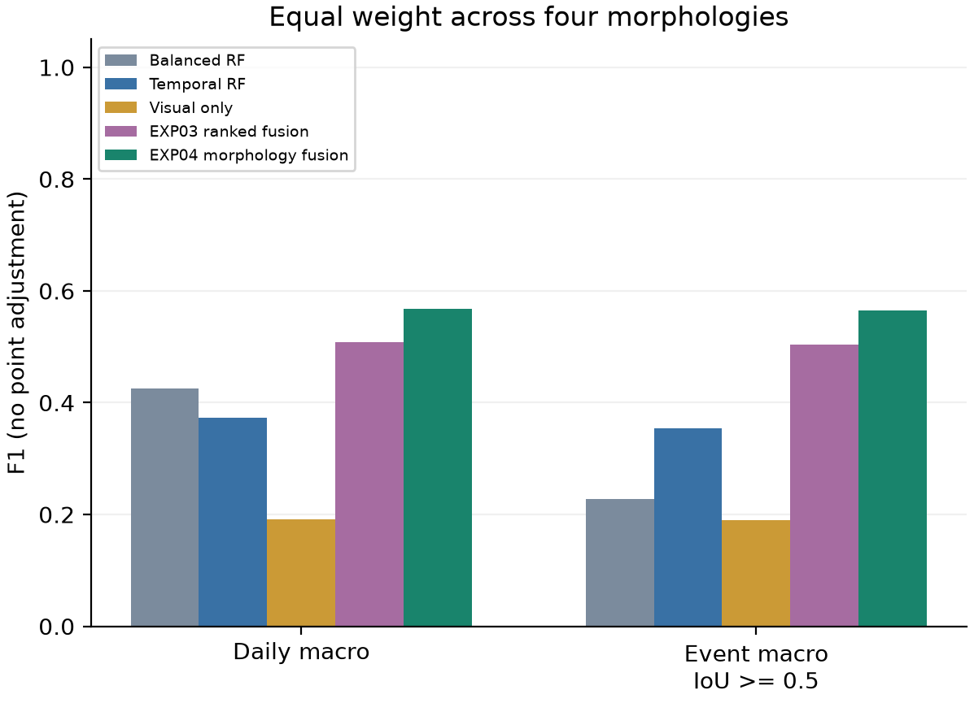
图2 48个测试站上主要方法的四类等权日F1与事件F1
类别平衡使基础随机森林的主指标由0.3401升至0.4257，而通用日F1由0.5646降至0.5460，说明关注稀少类型与提高全部异常日覆盖并不必然产生相同排序。数值时间解码的事件F1高于平衡随机森林，但其四类日F1仍较低，表明连续性改善与类别判别改善也应分别评价。主方法在这两种数值对照之上同时取得更高的类型日F1与事件F1，支持形态分工对于当前多类型任务的价值。
自由候选视觉的主指标为0.5193，明显高于当前纯视觉方案的0.1907，说明完整候选及多尺度输入对于该模型、该任务具有实用作用。纯视觉有5个站失败并计零，输入差异还同时涉及数值建议、局部视图与背景曲线，因此这组比较表达的是两套输入方案的整体表现。主方法进一步施加形态约束后，类型主指标提高，但通用日F1从自由候选视觉的0.7232降至0.7095。类型正确、异常覆盖和误报控制之间存在不同取向，不能用通用分数替代主指标。
固定数值活动边界变体取得0.5816的四类等权日F1及0.7734的通用日F1，两者均高于完整主方法，其事件F1则同为0.5646。该结果说明，当前融合框架中的形态分工能够保留，而活动边界是否交给视觉修正仍有简化空间。后文将结合边界错误说明这一差别，而不把完整结构的所有组成部分视为同等必要。

5.2 四类形态的差异
表6和图3列出关键方法的类型日F1。相对于统一排名融合，主方法只有尖峰类型发生变化，阶跃、暂态和持续形变分别保持0.3200、0.6614和0.6593。这种受控差异有助于解释总体增量：0.2403的尖峰F1改善在四类等权后形成约0.0601的综合提高。形态分工没有借助增加请求、改变候选或调整区间评价取得该变化。
表6 相同48站上的类型日F1
方法 | 尖峰 | 阶跃 | 暂态 | 持续形变
平衡随机森林 | 0.6000 | 0.2727 | 0.2505 | 0.5795
数值时间解码 | 0.6316 | 0.0000 | 0.2010 | 0.6609
自由候选视觉 | 0.3922 | 0.3571 | 0.6614 | 0.6667
统一排名融合 | 0.3913 | 0.3200 | 0.6614 | 0.6593
固定数值边界 | 0.6316 | 0.3200 | 0.6614 | 0.7133
MF-VLM | 0.6316 | 0.3200 | 0.6614 | 0.6593

在各站后365日的有效观测范围内，尖峰共有13个可观测真事件。统一排名融合的TP、FP、FN分别为9、24、4，精确率为0.2727、召回率为0.6923；主方法分别为6、0、7，精确率升至1.0000、召回率降至0.4615，F1由0.3913升至0.6316。数值尖峰规则剔除了评价域内全部24个误报，也少识别3个真实尖峰。因而，本轮新增收益属于精度恢复，而不是所有尖峰识别能力同时增强。对于需要人工复查每个异常点的应用，误报减少具有直接意义；对于以漏检最少为目标的应用，召回下降同样需要保留在结果解释中。
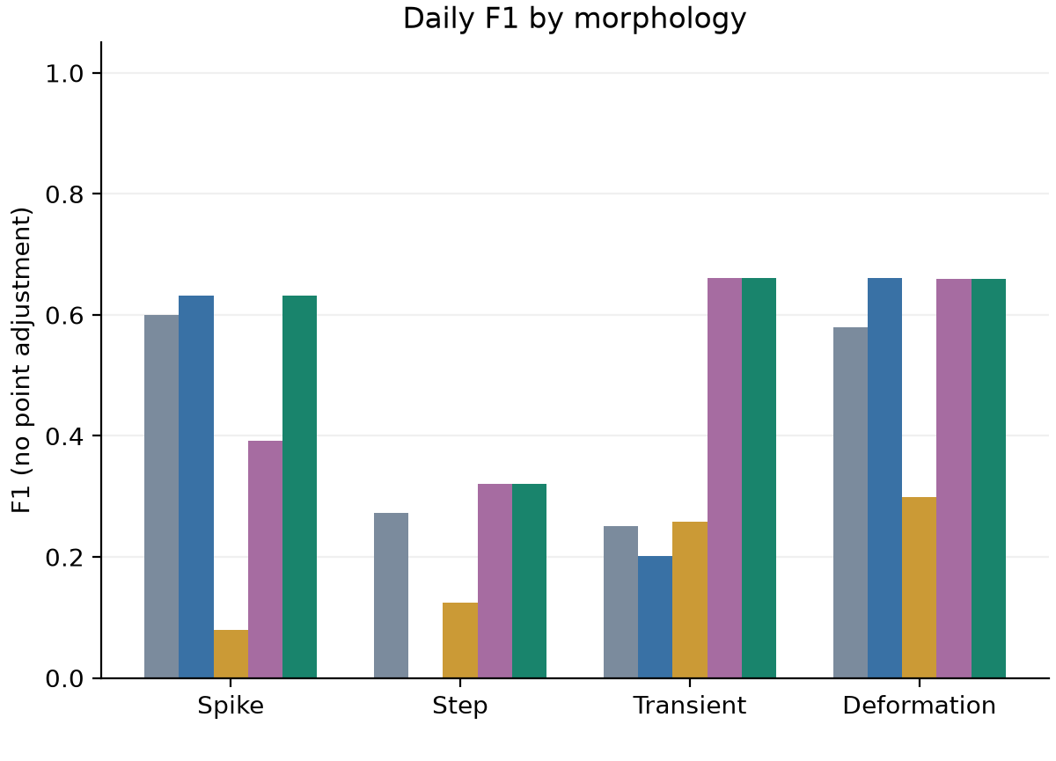
图3 48个测试站上主要方法的分类型日F1，配色与图2一致
阶跃共有15个可观测真事件。数值时间解码方法只给出2个错误阶跃，未命中真实事件；主方法命中4个，另有6个误报、11个漏检，对应精确率0.4000、召回率0.2667和F1为0.3200。由于阶跃不再要求数值硬判决为阳性，排名候选与视觉确认恢复了一部分数值漏检。与两点均数值变体相比，主方法其他类别不变，综合F1由0.4881升至0.5681。该结果支持两类点分开处理，但阶跃仍是四类中最弱的一类，精确候选与同日确认的组合尚未充分解决弱阶跃和邻近日期错配。
暂态体现出较清楚的视觉补充作用。数值时间解码的暂态TP、FP、FN为217、1363、362日，主方法为293、14、286日，日F1从0.2010提高至0.6614。变化同时包括命中日增加和错误覆盖大幅减少，说明在本实验中，仅依靠局部统计与连续性先验容易将非暂态区间持续判为暂态，而检查偏移后的返回过程能够收紧语义。主方法在16个暂态真事件中匹配8个，预测误报1个，事件F1为0.6400；仍有8个事件未匹配，因此较高精确率不能解释为暂态已被完整检出。
持续形变的日F1在主方法与数值时间解码之间接近，分别为0.6593和0.6609，但错误构成明显不同。数值方法精确率为0.6277、召回率为0.6978，主方法精确率提高至0.9258、召回率降至0.5120。相应事件F1从0.5854升至0.6667，表明保留的区间更集中于部分真实事件，同时日级覆盖更保守。主方法的四类事件F1在IoU≥0.3和≥0.5下均为0.5646，尖峰及阶跃的±3日容差也未增加匹配数，故当前错误不能仅归结为轻微的时间偏移。

5.3 开发结果与两个种子的稳定性
开发阶段24个验证站上，主方法四类等权日F1为0.5560，数值时间解码、自由候选视觉和统一排名融合分别为0.3897、0.5301和0.5477。开发小批6站中主方法为0.5028，低于统一排名融合的0.6028；在增加互斥验证站后，合并结果才转为略高。小批差异提示，点事件数量有限时，少数命中与误报即可改变综合排序，因此正式评价使用了另两个种子，并保留逐种子结果。
表7 正式测试各种子的四类等权日F1
方法 | 种子2026101302，24站 | 种子2026101303，24站 | 合并48站
平衡随机森林 | 0.4241 | 0.4167 | 0.4257
数值时间解码 | 0.3549 | 0.3881 | 0.3734
自由候选视觉 | 0.4764 | 0.5727 | 0.5193
统一排名融合 | 0.4580 | 0.5607 | 0.5080
固定数值边界 | 0.5316 | 0.6226 | 0.5816
MF-VLM | 0.4997 | 0.6289 | 0.5681

两个正式种子上，主方法均高于统一排名融合，分别提高约4.17和6.82个百分点，增量方向一致；但绝对成绩从0.4997变化至0.6289，说明站点构成仍有明显影响。固定边界在主种子优于完整方法，在第二种子略低于完整方法，活动边界修正并无一致方向。合并列依据两批的计数重新计算，数值不必处于简单平均的位置。逐种子结果表明形态分工的增量方向在两个正式种子上一致，同时保留活动边界的条件差异。

5.4 信息消融与结构简化
主种子24站的信息消融见表8。完整方法的四类等权日F1为0.4997，去局部图后为0.5834，提高约8.37个百分点；事件F1由0.4644升至0.5833。该消融一次移除了正常历史特写与全部六幅候选局部图，只保留全局图和相应文字信息。因此，结果支持当前整套局部图输入并非必需，不能据此把提高归因于单幅图的移除或某个具体视觉机制。
表8 主种子24站的消融结果
变体 | 四类等权日F1 | 四类等权事件F1，IoU≥0.5 | 通用日F1 | 失败站数
MF-VLM | 0.4997 | 0.4644 | 0.7339 | 0/24
去局部图 | 0.5834 | 0.5833 | 0.7988 | 0/24
去显式数值建议 | 0.4344 | 0.4084 | 0.7884 | 2/24
固定数值边界 | 0.5316 | 0.5232 | 0.8323 | 0/24

类型变化进一步表明，去局部图不是对全部形态一致有利。尖峰因采用同一数值判决而保持0.5000；阶跃从0.1538提高至0.5333，持续形变从0.6707提高至0.7894，而暂态从0.6742降至0.5107。局部放大对某些进入—返回边界可能提供帮助，但更多图像也可能改变模型对全局形态的判断。当前实验只确认联合输入变化后的行为差异，没有将图像数量、参考特写和候选缩放逐项解耦，故将其作为可简化方向更为合适。
去显式数值建议的主指标为0.4344，低于完整方法，但通用日F1升至0.7884。该变体仍采用数值候选选窗，且有2站失败计零；因此，它既不能代表纯视觉，也不能将全部下降归为缺少分数。具体类型上，阶跃F1降至0，暂态也下降，而持续形变日F1上升。显式候选建议在本批次对类型区分有帮助，其作用不能由通用日F1的增加替代。由于两项输入消融只覆盖24站，不将去局部图的0.5834与48站主方法0.5681直接比较。

5.5 持续活动边界的误差取舍
48站中有16站包含持续活动，共1754个可观测活动日。表9比较数值时间解码、固定数值边界与完整方法的边界错误。数值方法停止后仍标为活动的天数为295，固定边界经过视觉形态确认后降至202，完整方法进一步降至0。与此同时，活动内漏日从530增至628，再增至856；活动开始前的假活动日由8、8增至37。视觉边界修正明显改变了停止后的过标，却没有同时优化全部边界错误。
表9 含活动16站的持续形变边界错误
方法 | 可观测活动日 | 活动漏日 | 活动前假日 | 停止后假日
数值时间解码 | 1754 | 530 | 8 | 295
固定数值边界 | 1754 | 628 | 8 | 202
MF-VLM | 1754 | 856 | 37 | 0

固定边界与完整方法使用同一视觉响应，所以二者反映的是已确认形变的边界来源差异。固定边界的形变日F1为0.7133，高于完整方法的0.6593；在较宽松IoU≥0.3条件下，其形变事件F1为0.7879，也高于完整方法的0.6667，而IoU≥0.5时二者相同。部分数值区间虽然保留了更多停止后平台，却也覆盖了更多真实活动日。完整方法能够减少平台误标，但保守截断付出了覆盖损失。这一现象说明，区分“位移仍偏离背景”与“当前仍在运动”是必要语义约束，可靠估计停止时刻则仍是独立难点。

5.6 正常站误报与配对差值
评价期没有可观测真异常的站共9个，其中8个由正常机制生成，另1个尖峰站的事件日恰好缺测。主方法在该子集没有输出误报段，统一排名融合为1.3753段/站年，数值时间解码为0.2292段/站年。该结果与尖峰规则抑制噪声峰误报的方向一致，也说明固定候选预算不必导致固定数量的异常输出。零误报发生于这一有限子集；在全部48站的正常观测时段上，主方法仍有错误事件，不能将子集结果扩写为整个方法无误报。
表10给出主指标相对主要对照的成对差值。相对平衡随机森林、数值时间解码和两点均数值变体，95% bootstrap区间均位于零以上；相对统一排名融合和自由候选视觉则跨越零。主方法在样本上改善了这两种视觉融合对照，但48站和有限点事件尚不足以把该增量解释为稳定的总体优势。固定边界与主方法之间的区间同样跨零，支持把边界选择作为条件取舍继续研究。
表10 MF-VLM与对照的四类等权日F1差值
对照 | MF-VLM减对照 | 95% bootstrap区间
平衡随机森林 | +0.1424 | [0.0290, 0.2579]
数值时间解码 | +0.1947 | [0.0905, 0.3063]
两点均数值 | +0.0800 | [0.0217, 0.1400]
自由候选视觉 | +0.0487 | [−0.0440, 0.1327]
统一排名融合 | +0.0601 | [−0.0020, 0.1143]
固定数值边界 | −0.0135 | [−0.0339, 0.0056]

正式主方法48站均成功取得可评价结果；纯视觉5站失败，去显式数值建议2站失败，均已纳入上述结果。开发阶段另有1次输出验证失败。检测性能和执行成功率在这里作为不同事实报告，避免将失败样本剔除后得到更乐观的视觉成绩，也避免仅由接口失败推断视觉建模的普遍能力。

5.7 代表序列分析
图4和图5分别展示主种子中按数据清单选取的首个纯暂态站和首个纯形变站。图例中Temporal RF对应数值时间解码，EXP03 fusion对应统一排名融合，EXP04 fusion对应MF-VLM。样本选择不依赖检测得分，图中放大范围在推理完成后确定，只用于解释结果；模型实际输入仍来自不使用真值的候选流程。原始曲线和各方法标签保持相同时间索引，缺测处不显示确定标签。
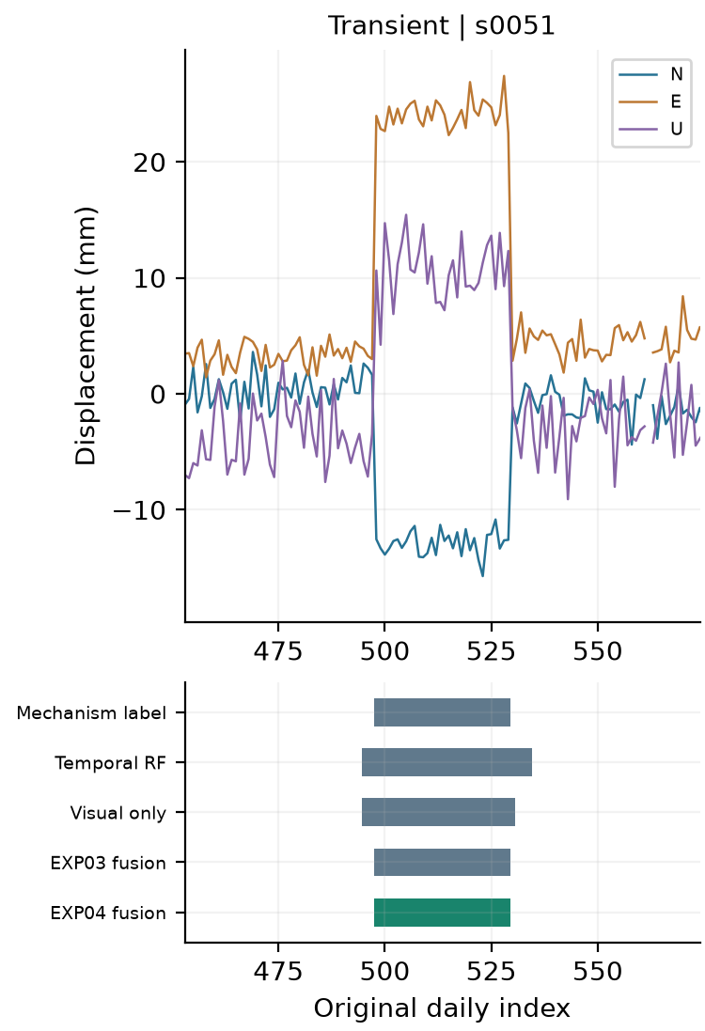
图4 固定选取的首个暂态场景及检测区间对照
暂态站s0051在第498～529日存在三分量同步偏移并返回。数值时间解码输出495～534日，纯视觉输出495～530日，MF-VLM输出498～529日，与该例机制区间一致。图4中进入与退出均较清楚，候选范围包含变化前后的背景，视觉审阅因而能够将暂态与两个独立阶跃区分。该例解释了暂态类型的潜在收益，但总体只匹配16个事件中的8个，其余样本的不足仍由前述计数反映。
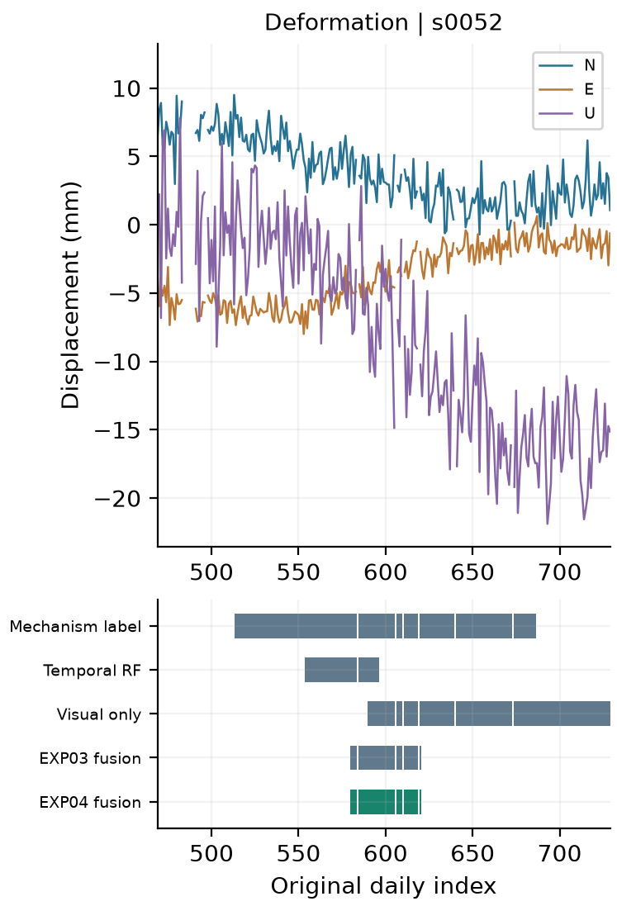
图5 固定选取的首个持续形变场景及检测区间对照
持续形变站s0052的机制活动为第514～686日。数值方法仅输出554～596日，纯视觉输出590～729日，主方法输出580～620日。图5显示纯视觉区间延伸到停止后的平台，主方法避免了这一尾部延伸，却只保留活动中较明显的一段，起点延后66日、终点提前66日。该例揭示了视觉停止判断的实际困难：局部斜率暂时减弱或噪声掩蔽可以被解释为活动结束，使“防止停止后过标”的规则转化为过早截断。
同一固定选样规则下，首个尖峰站s0049的第518日事件恰好缺测，因此其可观测真值为空，主方法无检测不能记为漏检；纯视觉将第478日噪声波动识别为尖峰，形成误报。首个阶跃站s0050的第557日真阶跃则被主方法漏掉，并错误输出561～572日持续形变。两例说明，可观测性与类型语义是不同问题：缺测事件应排除于检测目标，而已观测到的阶跃误分类必须计入类型错误。代表序列由此与总体统计形成互补，既展示适用形态，也保留直接的失败情形。

6 讨论

6.1 形态分工的作用机制
实验支持的核心结论是，在当前模拟与模型条件下，尖峰和阶跃采用不同最终判据取得了较好的综合结果。数值时间解码能够提供较高精度的尖峰，却遗漏了本批次的全部真阶跃；将两类点统一交给排名视觉确认后，阶跃得到补充，尖峰又出现较多噪声误报。MF-VLM保留数值尖峰并引入视觉阶跃，在相同响应下取得更高的四类等权F1。因此，收益来自判决职责的调整，不能概括为视觉模型全面取代数值检测。
这一结果与VisualTimeAnomaly所讨论的异常粒度互补关系一致^{[6]}，但本文的分工进一步发生在同为单日标签的尖峰与阶跃之间。尖峰需要检查偏离及立即返回，阶跃需要观察前后水平的持续差异；两者共享标签长度，却拥有不同的证据时间范围。只根据输出粒度划分任务仍不充分，GNSS中更有效的划分还应考虑形态形成过程和常见错误。本文的同响应变体使这种差异可以直接对应到误报与漏检，而不是依靠模型解释文本推断内部能力。
数值候选与最终判决分开也具有实际作用。候选排名无需越过统一物理阈值，就能将稀少阶跃的可疑日期交给视觉审阅；但只有候选与确认同日一致才输出。对于暂态，数值只需提供覆盖变化的检查窗，视觉就可以利用进入与返回关系确定区间。这与VLM4TS将定位和全局核验分离的组织思路相呼应^{[5]}。本文新增的内容是具体形态规则及其验证，而非候选辅助视觉的通用思想本身。

6.2 活动语义与边界覆盖的平衡
持续形变评价体现了“活动是否存在”与“活动范围是否完整”两个不同问题。主方法在停止后没有继续标活动，但活动内漏日增加，表明模型可能只承认最明显的中间变化。原始位移在弱活动阶段与背景趋势、季节波动及噪声叠加，视觉边界不容易与生成机制的起止一致；数值中心窗同样会提前或滞后响应。当前结果无法支持将任一来源视为始终正确的边界，应保留两者具体的错误代价。
固定数值边界变体的较高日F1具有明确的方法学意义。它保留视觉对形态的确认，同时减少视觉在精确起止上的自由度，说明“是否确认为持续活动”和“采用哪个边界”可以继续分离。对于强调完整覆盖、允许后续人工核查边界的离线任务，固定边界是值得考虑的简化方案；对于特别关注停止后平台误标的任务，视觉修正提供了另一种取向。本文未建立这两类错误的现场成本函数，因此不以某一单独错误最小直接决定通用最优方案。
质量异常与持续活动并存也要求谨慎解释。阶跃可以产生永久位置变化，却不自动构成持续运动；暂态可以叠加于运动过程，而不意味着运动在暂态返回时结束。本文采用非互斥四标签表达，以避免类别竞争在表示阶段丢失信息。但标签允许共存并不保证模型能在复杂叠加下准确分解，混合场景仍可能发生遮蔽及误分类。进一步的改进应围绕实际失败形态增加证据，而不能仅把说明性文字变得更复杂。

6.3 正常参考与模型输入的适用条件
站点正常参考使噪声和背景在本站内部解释，减少跨站共用固定毫米值的需要。这与领域研究对场地条件的强调相符：Intrieri等指出滑坡预警系统具有较强场地特异性，并讨论了利用历史运动状态确定判据的情形^{[2]}。本文采用历史趋势和相对尺度属于这一思路下的观测分析设计，识别结果仍是异常形态，不直接给出失稳时间、风险等级或现场预警。
该设计依赖正常参考的可用性。实验提供一年无异常前缀，背景模型也与模拟中的线性和年周期形式相匹配，能够较稳定地估计本站尺度。真实监测站可能缺少足够历史，或者历史本身已经包含缓慢运动、设备更换及背景变化。此时，参考外推误差会同时进入数值特征和视觉虚线，形成共享偏差。后续现场研究需要首先检查正常参考如何确定及其失配程度，而不是沿用模拟前缀条件直接推断实测表现。
输入消融显示，增加局部图没有稳定带来更好结果。TAMA使用正常参考和多尺度复查以补充形态信息^{[4]}，但相似输入思路在具体模型和任务上仍需验证。本实验中局部图改善暂态，却使主种子的阶跃和活动综合表现下降，提示信息量与判决质量并非单调关系。可能的原因包括局部幅度放大改变异常显著性、不同图幅提供的背景不一致，以及多图竞争模型注意力；这些目前是待检验解释。下一步应分别控制正常参考图、点候选图、区间图和缩放范围，才能确定可保留的最小输入组合。

6.4 实验范围与运行可用性
两个新种子提供了独立模拟站点，能够检验方法对同一生成机制下新样本的适应，但没有覆盖真实GNSS的有色噪声、共同模式误差、复杂季节变化、长期仪器漂移和多站空间关联。尖峰与阶跃分别只有13和15个可观测事件，少数事件就可能改变类型F1；两个种子的绝对结果也有明显差异。因此，站点bootstrap用于描述当前样本波动，不能代替更多机制、更多模型或现场数据检验。
当前生成器在单站中对每一类型最多设置一个真事件，即使混合场景也仅将不同类型叠加。尖峰、阶跃各两个候选以及暂态、形变各一个检查窗的预算，尚未在同类事件密集重复出现的条件下检验。固定候选数可以控制审阅规模，也可能遗漏同站后续事件，因此不能由本实验推断其对长期高事件密度序列的覆盖能力。
本文的方法属于离线审阅。基础中心统计、后邻域特征和局部图都使用当前日之后的观测，视觉模型也看到完整序列。该输入有利于识别暂态返回和活动停止，却不符合实时告警中只能使用已到达数据的约束。若改用于在线分析，需要重新定义可用窗口、等待时间和事件确认条件，并在新的协议下评价检测延迟；不能把离线定位日等同于当日即可获得的报警日。
主方法正式48站没有失败，说明当前单轮结构化流程在这批数据上可执行。纯视觉和去显式数值建议仍出现失败，表明模型输出的契约遵从也是方法可用性的一部分。固定单次请求避免了不同样本因重试获得不等调用机会，同响应变体则减少比较时额外生成波动。本文没有进行重复服务调用、模型更换或长期接口稳定性实验，因此不把单批成功率推广为稳定性保证，也不推断请求次数相同就具有相同的时延或费用。
先前对VisualTimeAnomaly作者提示、请求函数与解析流程进行过GNSS适配探索，同批响应采用严格解析时24站均失败，采用原作者解析时仍有18站失败。该适配还涉及模型替换、NEU并路及输出成功政策，失败较多说明接口与任务契约尚未有效对齐，不能作为本文优于作者完整方法的公平证据。该批站点未进入本章48站结果；VLM4TS、TAMA和GNSS TimesNet亦未作为完整方法运行，其已发表成绩不与本文表格混排。

6.5 后续改进方向
后续优先解决的是弱阶跃识别与活动覆盖，而不是增加调用层数。阶跃改进需要在新的开发数据中分析候选漏选、日期不一致和视觉误分类各占多少，再决定应改进数值排序还是视觉确认；活动边界则需要比较固定数值边界与视觉边界在不同运动强度下的表现，并允许对证据不足的起止保留不确定范围。当前测试集已经用于方法分析，后续规则选择应另设数据，保持评价独立。
现场验证应保留本文的多类型及多指标框架，同时由监测记录与专家检查建立可观测形态标签，分别报告类型正确性、活动覆盖、误报负担和边界误差。对实际风险决策，还需要结合空间一致性及外部环境证据。这样能够检验形态分工在更复杂背景下是否仍有价值，并使模型给出的曲线事件逐步转化为可核查的工程信息。

7 结论
本文针对GNSS日尺度NEU序列中尖峰、阶跃、暂态和持续形变并存的识别问题，提出形态分工融合方法MF-VLM。方法以站点正常历史估计背景与相对尺度，由数值模型生成分类结果和检查候选，通过一次视觉审阅获得形态证据，再分别采用数值尖峰、排名视觉阶跃、窗口约束暂态和数值支持下的视觉活动区间。该设计明确区分候选、确认与边界，允许多类事件共同输出，并在图示、标签和评价中一致排除缺测日。
在两个新种子的48个模拟测试站上，MF-VLM四类等权日F1达到0.5681，四类等权事件F1达到0.5646。相对平衡随机森林和数值时间解码，主指标分别提高14.24和19.47个百分点；相对使用同一视觉响应的统一排名融合提高6.01个百分点。主要新增收益来自尖峰精度恢复：各站后365日有效观测中的尖峰误报从24个减至0个，同时命中由9个降至6个。阶跃与暂态保留了视觉补充数值识别的作用，但阶跃召回和弱活动覆盖仍有改进空间。
消融表明，形态分工的收益与视觉边界修正的收益应分别判断。固定数值活动边界取得0.5816的类型等权日F1，高于完整方法；完整方法消除了含活动站中停止后的假活动日，却增加活动漏日。主种子去局部图变体也优于同站完整输入，说明更复杂的输入并非当前任务的必要条件。保留数值与视觉各自适合的职责，比统一增加视觉判决更符合本实验所揭示的误差特征。
研究结果支持在受控模拟、已知正常历史及离线完整序列条件下应用形态分工改善多类型异常识别。其工程意义在于形成可以逐类核查的事件结果，而非直接给出灾害成因或失稳预警。后续将优先在独立数据上研究阶跃定位与活动起止的不确定性，并通过实测GNSS序列检验背景失配、复杂噪声和多形态叠加下的适用范围。

参考文献
[1] Laura Crocetti, Matthias Schartner, Benedikt Soja. Discontinuity Detection in GNSS Station Coordinate Time Series Using Machine Learning. Remote Sensing, 2021, 13(19): 3906. DOI: 10.3390/rs13193906.
[2] E. Intrieri, G. Gigli, N. Casagli, et al. Brief communication “Landslide Early Warning System: toolbox and general concepts”. Natural Hazards and Earth System Sciences, 2013, 13(1): 85-90. DOI: 10.5194/nhess-13-85-2013.
[3] Luiz Claudio Oliveira de Andrade, Maurício Carvalho Mathias de Paulo, Haroldo Antonio Marques. Anomaly detection in weekly SIRGAS GNSS time series: a TimesNet assessment in real data. GPS Solutions, 2025, 29(2): 79. DOI: 10.1007/s10291-025-01839-3.
[4] Jiaxin Zhuang, Leon Yan, Zhenwei Zhang, et al. See it, Think it, Sorted: Large Multimodal Models are Few-shot Time Series Anomaly Analyzers. arXiv preprint, 2024, arXiv:2411.02465v1.
[5] Zelin He, Sarah Alnegheimish, Matthew Reimherr. Harnessing Vision-Language Models for Time Series Anomaly Detection. arXiv preprint, 2025, arXiv:2506.06836v2.
[6] Xiongxiao Xu, Haoran Wang, Yueqing Liang, et al. Can Multimodal LLMs Perform Time Series Anomaly Detection? Proceedings of the ACM Web Conference 2026, 2026: 5392-5403. DOI: 10.1145/3774904.3792376.
[7] Leo Breiman. Random Forests. Machine Learning, 2001, 45(1): 5-32. DOI: 10.1023/A:1010933404324.
[8] Pierre Geurts, Damien Ernst, Louis Wehenkel. Extremely randomized trees. Machine Learning, 2006, 63(1): 3-42. DOI: 10.1007/s10994-006-6226-1.
[9] Fei Tony Liu, Kai Ming Ting, Zhi-Hua Zhou. Isolation Forest. 2008 Eighth IEEE International Conference on Data Mining, 2008: 413-422. DOI: 10.1109/ICDM.2008.17.
[10] Fabian Pedregosa, Gaël Varoquaux, Alexandre Gramfort, et al. Scikit-learn: Machine Learning in Python. Journal of Machine Learning Research, 2011, 12: 2825-2830. https://jmlr.org/papers/v12/pedregosa11a.html
[11] Luiz Claudio Oliveira de Andrade, Maurício Carvalho Mathias de Paulo, Haroldo Antonio Marques. Anomaly Detection in weekly SIRGAS GNSS Time Series: A TimesNet assessment in real data. Research Square preprint, version 1, 2024. DOI: 10.21203/rs.3.rs-4460921/v1.
[12] Nesime Tatbul, Tae Jun Lee, Stan Zdonik, et al. Precision and Recall for Time Series. Advances in Neural Information Processing Systems, 2018, 31. https://proceedings.neurips.cc/paper_files/paper/2018/hash/8f468c873a32bb0619eaeb2050ba45d1-Abstract.html
[13] Alexis Huet, Jose Manuel Navarro, Dario Rossi. Local Evaluation of Time Series Anomaly Detection Algorithms. Proceedings of the 28th ACM SIGKDD Conference on Knowledge Discovery and Data Mining, 2022: 635-645. DOI: 10.1145/3534678.3539339.
[14] Siwon Kim, Kukjin Choi, Hyun-Soo Choi, et al. Towards a Rigorous Evaluation of Time-Series Anomaly Detection. Proceedings of the AAAI Conference on Artificial Intelligence, 2022, 36(7): 7194-7201. DOI: 10.1609/aaai.v36i7.20680.

